TAREA CEIP CARMEN AREVALO
(primera ponencia 22 de Enero 2017)
DEPARTAMENTO QUE RESPONDE:
2º CICLO Inmaculada Montenegro, Remedios E. Fernández y Raquel Lastra.

1.- ¿Tiene sentido hablar de Proyecto Lingüístico de Centro o es mejor plantearse un nuevo nombre más práctico? ¿Qué nombre? ¿Qué experto sugiera tal adaptación?

Es mejor cambiar el nombre por impacto del aprendizaje o PCC. El experto que nos sugiere es Jesús Guillén, ya que leyendo e indagando en sus teorías llegamos a la conclusión que lo verdaderamente importante es que una unidad didáctica no debería terminar cuando se cumple el plazo temporal previsto sino cuando el profesor analiza cuál ha sido el impacto sobre el aprendizaje del alumno en relación a los objetivos y los criterios de éxito inicialmente identificados. Porque lo verdaderamente necesario es garantizar el aprendizaje de todos y, en el caso de no producirse, ser flexible y cambiar las estrategias de enseñanza cuando sea necesario. Y eso abarca a todas las áreas o asignaturas que se dan actualmente en la enseñanza.

2.- En el PLC, ¿se trata de que todos los profesores trabajen para “los de lengua” o no? ¿De qué se trata entonces?
No. Se trata de que todos los profesores desde las distintas áreas trabajen tanto la expresión oral, expresión escrita, cooperación entre alumnado, cooperación entre profesorado, la memoria, la atención, etc. en definitiva todo lo que implica la enseñanza-aprendizaje… Ya que no solo está inmersa en el área de lengua.
3.- ¿Conoces la pirámide del aprendizaje de Cody Blair? Básicamente, ¿en qué consiste?
Sí. Cody Blair nos muestra a raíz de un estudio, el modo en el que el ser humano absorbe conocimientos de manera más efectiva. Blair plantea, a tenor de sus estudios, que el aprendizaje y la asimilación de conocimientos se lleva a cabo de la manera que muestra la pirámide.
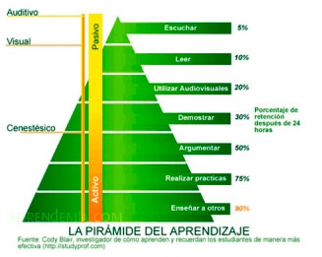

4.- ¿Conoces la pirámide de la motivación de Maslow? Básicamente, ¿en qué consiste?
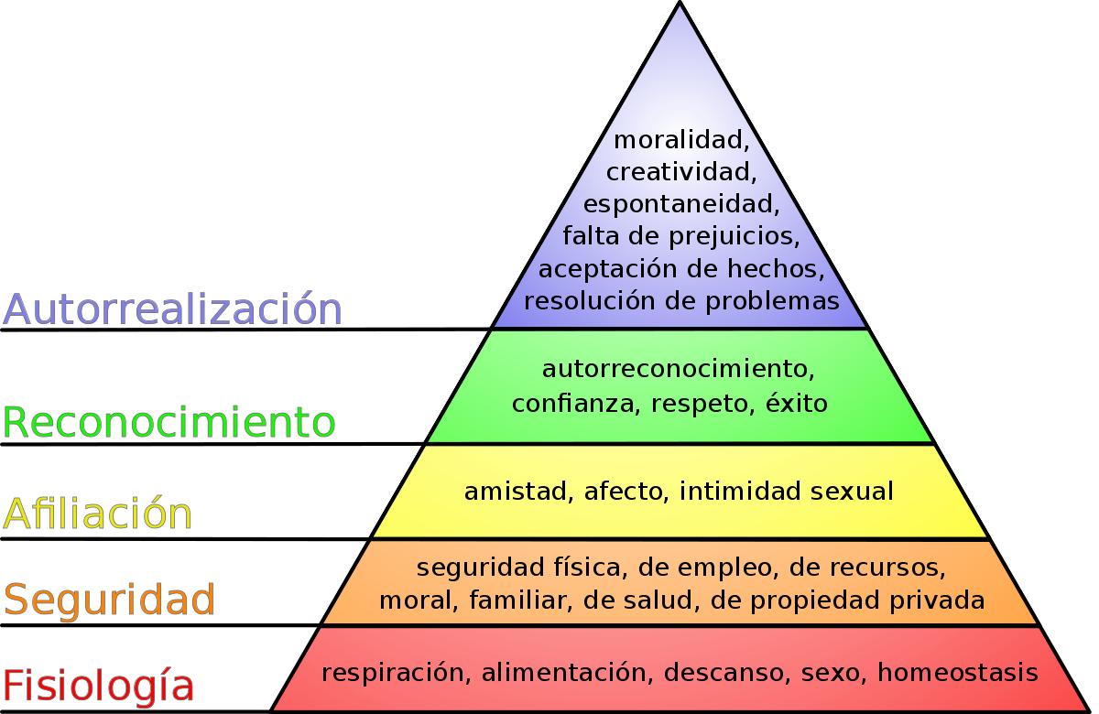
Sí. Consiste en una teoría de motivación que trata de explicar qué impulsa la conducta humana. La pirámide consta de cinco niveles que están ordenados jerárquicamente según las necesidades humanas que atraviesan todas las personas.

5.- ¿Conoces el concepto de “Competencia clave”? ¿Cuál es su aspecto fundamental?
Creemos que si, la entendemos como aquellos conocimientos que te van a permitir poder entender todo el contenido que daremos en el curso.
Es decir, son los conocimientos básicos que debemos tener para que el temario no nos resulte abrumador.

6.- ¿Crees posible un PLC que sea “motivante” –según Maslow-, que provoque “aprendizaje” –según Blair”, y que trabaje “competancias clave”?

Creemos que es posible, pero que no es por ello fácil de conseguir, sin embargo con esfuerzo, trabajo, constancia y aprendiendo se puede conseguir.

7.- Valora de 1 a 5 (siendo 1 poco y 5 mucho) la importancia que das a las siguientes enseñanzas en tus clases:
a) Faltas de ortografía 5
b) Disfrute de la lectura 5
c) Realización de dramatizaciones 5
d) Escritura creativa 5
e) intercambio ordenado oral 5
f) niños que enseñan a otros niños 5
g) Realización de grabaciones de vídeo o audio 4
h) Juegos con el lenguaje 5
i) Coordinación con tus compañeros profes 5

8.- Basándote en los INDICADORES DE EVALUACIÓN DE PRIMARIA, y en su caso en los CONTENIDOS DE EDUCACIÓN INFANTIL U OBJETIVOS DE SECUNDARIA, responde a las siguientes cuestiones:

- ¿Que tanto por ciento de IMPORTANCIA RELEVANCIA crees que tienen las siguientes destrezas lingüísticas?

EXPRESIÓN ORAL | COMPRENSIÓN ORAL | EXPRESIÓN ESCRITA | COMPRENSIÓN ESCRITA
50% | 20% | 15% | 15%

- Si puedes observar las INDICADORES DE EVALUACIÓN de distintos cursos de PRIMARIA, ¿hay coherencia y secuenciación entre ellos? Cita solo 1 ejemplo

Nosotras observando los indicadores de evaluación de tercero y cuarto de primaria si encontramos que están en coherencia y secuenciación ya que son los mismos, diferenciándose en muy pocos aspectos.

- ¿Crees que estos indicadores pueden servir de GUÍA REAL en tu práctica docente? ¿Por qué?

Pensamos

9.- Durante la sesión presencia y EN GRUPOS analizamos un DECÁLOGO DE ASAMBLEA Y UNAS NORMAS DE ASAMBLEA:

a) Respecto al decálogo: ¿Qué cambiarías? ¿Qué dejarías?

Nos ha parecido un decálogo muy completo, que resumen los objetivos que queremos alcanzar con la asamblea, no cambiaríamos ni añadiríamos nada a los diez puntos que se nos plantea en el decálogo.

b) Respecto a las normas: ¿Qué cambiarías? ¿Qué dejarías?

Nos gusta mucho el cartel que resumen las normas de la asamblea cambiaríamos el poner en grande o hacer más incampié en la de Respeta, pues creemos que es una base importantísima para que salga bien una asamblea y todos estén muy agusto al participar en ella.

10.- Durante la sesión presencia y EN GRUPOS vimos distintas tipologías de ASAMBLEA. En esta carpeta tienes el libro completo de MAR ROMERA pero también tienes 3 archivos llamados: ESPECIALISTA1, ESPECIALISTA2, ESPECIALISTA3. Por favor, lee estos archivos donde MAR ROMERA explica la asamblea del ESPECIALISTA DE LA SEMANA (ella la llama “Ahora soy yo el importante”).

- Si lo ves interesante: ESTABLECE UN CALENDARIO Y APLÍCALA EN CLASE, el mismo día todas las semanas (para comenzar el día)

- ¿Puedes hacer lo mismo con otras de las ASAMBLEAS que elegiste en GRUPOS en la sesión presencial? ¿Quizá con la MASCOTA VIAJERA? ¿QUIZÁ CON LO QUE LE PASA AL MUNDO?

Desde nuestro ciclo ya venimos realizando algunas asambleas, los lunes o viernes de la semana indistintamente en cada clase, pero con las nuevas cosas que hemos aprendido podremos mejorarlas aún más.

NO OLVIDES NUNCA QUE LAS NORMAS DE ASAMBLEA DEL CENTRO Y EN DECÁLOGO DE LA MISMA DEBEN GUIARTE EN TODO MOMENTO

¡Gracias!
